VENDIM

Nr. 1100, datë 28.12.2015

PËR MIRATIMIN E BUXHETIT TË VITIT 2016 PËR ZYRËN E REGJISTRIMIT TË PASURIVE TË PALUAJTSHME
(Ndryshuar me VKM nr. 302, datë 20.4.2016)
(i përditësuar)

Në mbështetje të nenit 100 të Kushtetutës, të shkronjës “b”, të nenit 13, të ligjit nr. 33/2012, “Për regjistrimin e pasurive të paluajtshme”, dhe të nenit 29, të ligjit nr. 9936/2008, “Për menaxhimin e sistemit buxhetor në Republikën e Shqipërisë”, të ndryshuar, me propozimin e ministrit të Drejtësisë, Këshilli i Ministrave

VENDOSI:

1. Miratimin e programit të Shërbimit të Regjistrimit të Pasurive të Paluajtshme për vitin 2016, sipas lidhjes nr. 1, që i bashkëlidhet këtij vendimi dhe është pjesë përbërëse e tij.
2. Miratimin e buxhetit për programin e Shërbimit të Regjistrimit të Pasurive të Paluajtshme për vitin 2016, sipas tabelave nr. 2 dhe nr. 3, që i bashkëlidhen këtij vendimi dhe janë pjesë përbërëse e tij.
3. Ngarkohet Zyra e Regjistrimit të Pasurive të Paluajtshme për zbatimin e këtij vendimi.
Ky vendim hyn në fuqi pas botimit në Fletoren Zyrtare dhe i shtrin efektet financiare nga data 1 janar 2016.

KRYEMINISTRI
Edi Rama

(Ndryshuar shtojca 1 dhe tabelat 2 dhe 3 me VKM nr. 302, datë 20.4.2016)

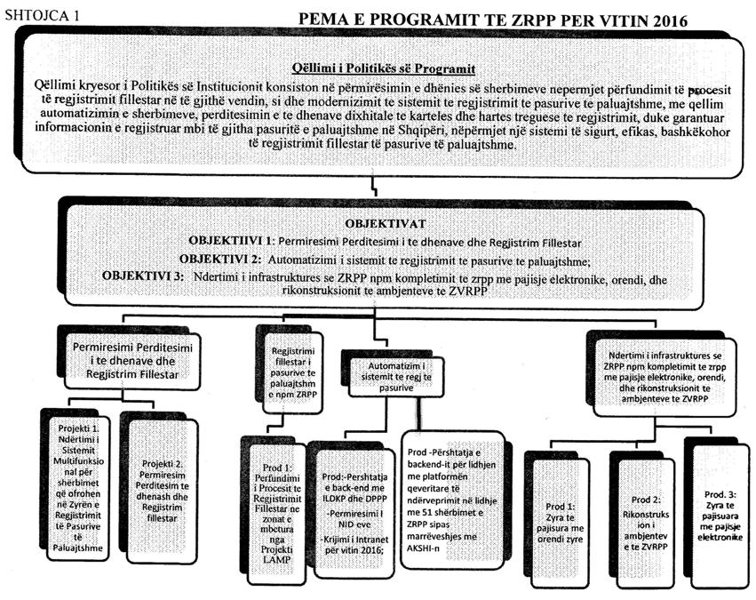

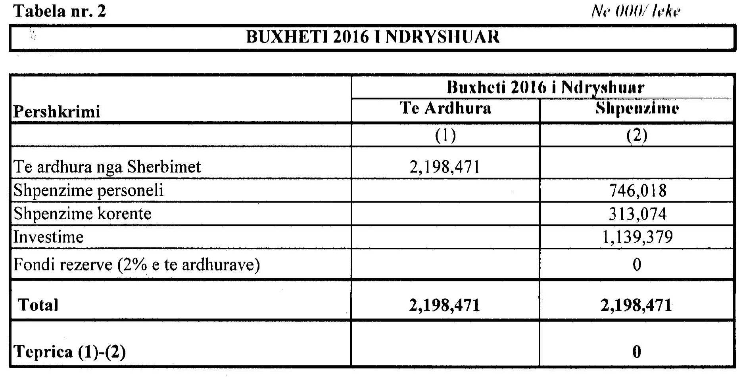

Tabela nr.3
BUXHETI I VITIT 2016

